Sreda, 15. 4. 2020
SPOZNAVANJE OKOLJA
SNOVI IN SPREMINJANJE NJIHOVIH LASTNOSTI
V našem okolju se nenehno dogajajo različne spremembe. Menjavajo se letni časi, spreminja se vreme. Včasih je temperatura zraka zelo visoka (preseže 30°), včasih pa zelo nizka (pade pod 0°). Sneži ali dežuje. Sončne svetloba, toplota, zrak, voda povzročajo različne spremembe snovi.
Naredi nekaj poizkusov, s katerimi lahko dokažeš, da svetloba, toplota, zrak, voda povzročajo spremembe snovi. Primer: papir namočim v vodo. Počakam 1 uro. Kaj se misliš, da se bo zgodilo? Kaj se je zgodilo?
V zvezek napiši naslov SNOVI IN SPREMINJANJE NJIHOVIH LASTNOSTI, prilepi zgornje besedilo in slike in zapiši ali nariši poskuse ter predvidevanja in opažanja.
Vseh ugotovitev ne boš mogel zapisati danes, nekateri poskusi trajajo dlje časa, nekatere snovi se spremenijo prej, druge kasneje. Bodi potrpežljiv
Še dva izziva:
- Kako se različne snovi spreminjajo pri segrevanju (pri kuhanju, pečenju). Lahko poizkusiš. Pazi da se pri delu ne opečeš. Ko končaš, ne pozabi pospraviti za seboj.
- V kozarec do polovice natoči vodo, dodaj nekaj žlic soli in dobro premešaj. Na kozarec položi palčko na katero je privezana daljša nit. Postavi na toplo in nekaj dni opazuj, kaj se dogaja.
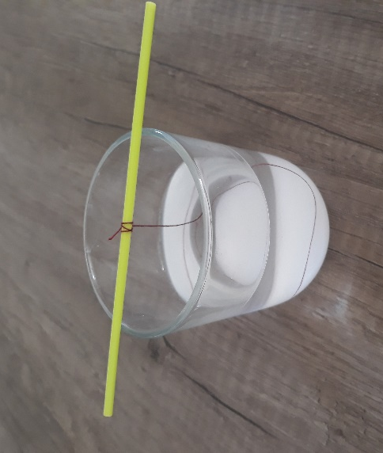
Takole:

Ideje za spreminjanje snovi najdeš tudi na tej povezavi:
https://s3.amazonaws.com/online.fliphtml5.com/fvba/dysb/index.html?fbclid=IwAR2Ohwi5xeA3Z9Jdgl5QnNkMD76jJJb13JU1n40J1w1IMSr6czW5BTCD5m8
- Sladoled brez zmrzovalnika, stran 42 in 43
- Bleščeči kovanci, stran 48 in 49
- Kristali sladkorja, stran 70 in 71

PREVERI SVOJE ZNANJE
Napiši snovi, katerih lastnosti se spremenijo:
v vodi: ______________________________________________________________
na sončni svetlobi: ____________________________________________________
na zraku: ___________________________________________________________
s segrevanjem: _______________________________________________________
Če je trditev pravilna, jo pobarvaj zeleno, če je napačna, jo pobarvaj z rdečo:
Snovi imajo različne lastnosti.
Lastnosti se spreminjajo.
Nevarne lastnosti snovi so označene z dogovorjenimi znaki.
Nevarne snovi shranjujemo tako, da jih dosežemo otroci.
Črna majica na sončni svetlobi ohrani barvo.

Razmisli in odgovori:
Črno majico sušiš na soncu. Jo obrneš na pravo ali narobno stran? Zakaj?
Zakaj lopate, motike, krampa…ni dobro pustiti na dežju?
Kako shraniš kruh, da se ne posuši in da ne splesni?

MATEMATIKA
Oglej si prezentacijo, ki sem ti jo poslala v prilogi. Sledi zapis v zvezek.
Skladna lika sta enake oblike in velikosti. Skladna lika lahko položim drugega na drugega tako, da se povsem prekrivata.

Naslov: SKLADNI LIKI
Prepiši definicijo iz DZ na strani 8 in nato
prilepi dva skladna lika.
Reši naloge na strani 8, 9 .

Dodatno delo: Če imaš voljo in rad strižeš ter lepiš, lahko izrežeš več različnih likov in sestaviš figuro po lastni zamisli.

